СОГЛАСОВАНО  Заместитель председателя ХКО ООО «ВОИ»  _______________ Верещагин А.С.  «____»____________20____г | УТВЕРЖДАЮ  Директор МБОУ СОШ п.Победа  _______________ Жулина М.А.  «____»___________20____г

ПАСПОРТ ДОСТУПНОСТИ
объекта социальной инфраструктуры (ОСИ)

№2
- Общие сведения об объекте
  - Наименование (вид) объекта: муниципальное бюджетное общеобразовательное учреждение средняя общеобразовательная школа п.Победа Хабаровского муниципального района Хабаровского края
  - Адрес объекта: 680533, Хабаровский край, Хабаровский район, п. Победа, ул. Комсомольская,14
  - Сведения о размещении объекта:
- отдельно стоящее здание 1^х этажей, 1719 кв.м
- наличие прилегающего земельного участка (да, нет); да, 25 200 кв.м
  - Год постройки здания 1965 г., последнего капитального ремонта: не проводился
  - Дата предстоящих плановых ремонтных работ: текущего июнь 2018 г., капитального не планируется
Сведения об организации, расположенной на объекте
  - Название организации (учреждения), (полное юридическое наименование - согласно Уставу, краткое наименование): Муниципальное бюджетное
общеобразовательное учреждение средняя общеобразовательная школа п.Победа Хабаровского муниципального района Хабаровского края, МБОУ СОШ п.Победа
7. Юридический адрес организации (учреждения): 680533, Хабаровский край, Хабаровский район,п.Победа, ул. Комсомольская,14
- Основание для пользования объектом (оперативное управление, аренда, собственность): оперативное управление
- Форма собственности (государственная, негосударственная): государственная
Территориальная принадлежность(федеральная, региональная, муниципальная): муниципальная
- Вышестоящая организация (наименование): Управление образования администрации Хабаровского муниципального района Хабаровского края
- Адрес вышестоящей организации, другие координаты: 680510, Хабаровский край, Хабаровский район, с. Тополево, ул. Пионерская,д.8 оф.2 тел/факс 8 (4212) 487215
- Характеристика деятельности организации на объекте
(по обслуживанию населения)
  - Сфера деятельности (здравоохранение, образование, социальная защита, физическая культура и спорт, культура, связь и информация, транспорт, жилой фонд, потребительский рынок и сфера услуг, другое) образование
- Виды оказываемых услуг:
- Образование среднее общее;
85.13Образование основное общее;
- Деятельность по дополнительному профессиональному образованию
- Форма оказания услуг: (на объекте, с длительным пребыванием, в т.ч. проживанием, на дому, дистанционно): на объекте, на дому
Категории обслуживаемого населения по возрасту:(дети, взрослые
трудоспособного возраста, пожилые; все возрастные категории): все возрастные категории по мере обращения
- Категории обслуживаемых инвалидов: инвалиды, передвигающиеся на коляске, инвалиды с нарушениями опорно-двигательного аппарата; нарушениями зрения, нарушениями слуха, нарушениями умственного развития: все категории
- Плановая мощность: посещаемость в день (количество обслуживаемых в день), вместимость, пропускная способность 110 обучающихся в одну смену
- Участие в исполнении ИПР инвалида, ребенка-инвалида (да, нет): да
- Состояние доступности объекта
- Путь следования к объекту пассажирским транспортом
(описать маршрут движения с использованием пассажирского транспорта) пассажирский транспорт имеет доступ во двор школы, есть место для остановки пассажирского транспорта
наличие адаптированного пассажирского транспорта к объекту: нет
- Путь к объекту от ближайшей остановки пассажирского транспорта:
- расстояние до объекта от остановки транспорта 10 м
- время движения (пешком) 1 мин
- наличие выделенного от проезжей части пешеходного пути (да, нет), да
- Перекрестки: нерегулируемые; регулируемые, со звуковой сигнализацией, таймером;
- Информация на пути следования к объекту: акустическая, тактильная, визуальная;

- Перепады высоты на пути: нет
Их обустройство для инвалидов на коляске: да (пандус)
- Организация доступности объекта для инвалидов - форма обслуживания*
№№  п/п | Категория инвалидов  (вид нарушения) | Вариант организации доступности объекта  (формы обслуживания)*
1. | Все категории инвалидов и МГН | ДУ
 | в том числе инвалиды:
2 | передвигающиеся на креслах-колясках | ДУ
3 | с нарушениями опорно-двигательного аппарата | ДУ
4 | с нарушениями зрения | ДУ
5 | с нарушениями слуха | ДУ
6 | с нарушениями умственного развития | ДУ
* - указывается один из вариантов: «А», «Б», «ДУ», «ВНД»

- Состояние доступности основных структурно-функциональных зон
№ п \п | Основные структурно-функциональные зоны | Состояние доступности, в том числе для основных категорий инвалидов**
1 | Территория, прилегающая к зданию (участок) | ДУ- И (К, С, О) ДЧ - И (Г, У)
2 | Вход (входы) в здание | ДП-В
3 | Путь (пути) движения внутри здания (в т.ч. пути эвакуации) | ДЧ - И (К, О, Г,У) ДУ - (С)
4 | Зона целевого назначения здания (целевого посещения объекта) | ДУ- (К, С, Г, О,У)
5 | Санитарно-гигиенические помещения | ДУ- (К, С, Г, О,У)
6 | Система информации и связи (на всех зонах) | ДЧ — И (О, К, У) ДУ (С, Г)
7 | Пути движения к объекту (от остановки транспорта) | ДУ- (К, С, Г, О,У)

** Указывается: ДП-в - доступно полностью всем; ДП-И (К, О, С, Г, У) - доступно полностью избирательно (указать категории инвалидов); ДЧ-В - доступно частично всем; ДЧ-И (К, О, С, Г, У) - доступно частично избирательно (указать категории инвалидов); ДУ - доступно условно, ВНД - временно недоступно
- ИТОГОВОЕ ЗАКЛЮЧЕНИЕ о состоянии доступности объекта социальной инфраструктуры: объект доступен условно для слепых, глухих и с нарушениями опорно-двигательного аппарата ДУ (К,С,Г,О) по причине того, что отсутствуют система информации и технические средства для слепых (слабовидящих), глухих (слабослышащих), с нарушениями опорно-двигательного аппарата; имеются перепады высоты, ступени для колясочников; для инвалидов с умственными отклонениями объект доступен частично в связи с недостаточным количеством информационных указателей о путях движения внутри здания ДЧ-И(У).

- Управленческое решение
  - Рекомендации по адаптации основных структурных элементов объекта
№№ п \п | Основные структурно-функциональные зоны объекта | Рекомендации по адаптации объекта (вид работы)*
1 | Территория, прилегающая к зданию (участок) | Индивидуальное решение с ТСР
2 | Вход (входы) в здание | Текущий ремонт
3 | Путь (пути) движения внутри здания (в т.ч. пути эвакуации) | Текущий ремонт
4 | Зона целевого назначения здания (целевого посещения объекта) | Текущий ремонт
5 | Санитарно-гигиенические помещения | Текущий ремонт
6 | Система информации на объекте (на всех зонах) | Текущий ремонт
7 | Пути движения к объекту (от остановки транспорта) | Текущий ремонт
8 | Все зоны и участки | Текущий ремонт
*- указывается один из вариантов (видов работ): не нуждается; ремонт (текущий, капитальный); индивидуальное решение с ТСР; технические решения невозможны - организация альтернативной формы обслуживания

  - Период проведения работ до 2019 года в рамках исполнения Плана адаптации объекта социальной инфраструктуры к потребностям инвалидов и других маломобильных групп населения.
- Ожидаемый результат (по состоянию доступности) после выполнения работ по адаптации: объект будет доступен для категорий инвалидов С, Г, У, для категории инвалидов К, О объект будет ДЧ-И.
Оценка результата исполнения программы, плана (по состоянию доступности): ДЧ- И (К, С, О, У)
- Для принятия решения требуется, не требуется (нужное подчеркнуть): Согласование с администрацией Хабаровского муниципального района (собственником здания)
Имеется заключение уполномоченной организации о состоянии доступности объекта (наименование документа и выдавшей его организации, дата), нет
- Информация размещена (обновлена) на Карте доступности Хабаровского края (дата) (наименование сайта, портала)

- Особые отметки
Паспорт сформирован на основании:
- Анкеты (информации об объекте) от «02» сентября 2019 г.,
- Акта обследования объекта: №1 от «02» сентября 2019 г.
- Решения Комиссии МБОУ СОШ п.Победа от «02» сентября 2019 г. в составе:

Председатель комиссии, паспортизируемого объекта:
Директор школы М.А. Жулина_________________________
(должность, ФИО) (подпись)
Члены комиссии:
Завхоз В.Г. Коровушкина
(должность, ФИО) (подпись)
Социальный педагог _______________________________
(должность, ФИО) (подпись)
Председатель
родительского комитета
школы Е.С. Баум ___________________________________
(должность, ФИО) (подпись)
В том числе: представители общественных организаций инвалидов
______________________________________________
(должность, ФИО) (подпись)
___________________________________________________________________
(должность, ФИО) (подпись)
___________________________________________________________________
(должность, ФИО) (подпись)

УТВЕРЖДАЮ:
директор МБОУ СОШ п.Победа
___________М.А. Жулина
«02» сентября 2019 г.
АНКЕТА
(информация об объекте социальной инфраструктуры)
К ПАСПОРТУ ДОСТУПНОСТИ ОСИ №2
1. Общие сведения об объекте
  - Наименование (вид) объекта: муниципальное бюджетное общеобразовательное учреждение средняя общеобразовательная школа п.Победа Хабаровского муниципального района Хабаровского края
  - Адрес объекта: 680533, Хабаровский край, Хабаровский район, п. Победа, ул. Комсомольская,14
  - Сведения о размещении объекта:
- отдельно стоящее здание 1х этажей, 1719 кв.м
- наличие прилегающего земельного участка (да, нет); да, 25200 кв.м
  - Год постройки здания 1965 г., последнего капитального ремонта: не проводился
  - Дата предстоящих плановых ремонтных работ: текущего июнь 2018 г., капитального не планируется
Сведения об организации, расположенной на объекте
Название организации (учреждения), (полное юридическое наименование - согласно Уставу, краткое наименование): Муниципальное бюджетное общеобразовательное учреждение средняя общеобразовательная школа п.Победа Хабаровского муниципального района Хабаровского края, МБОУ СОШ п.Победа
  - Юридический адрес организации (учреждения): 680533, Хабаровский край, Хабаровский район, п.Победа ул.Комсомольская,14
  - Основание для пользования объектом (оперативное управление, аренда, собственность): оперативное управление
  - Форма собственности (государственная, негосударственная): государственная
  - Территориальная принадлежность (федеральная, региональная, муниципальная): муниципальная
  - Вышестоящая организация (наименование): Управление образования администрации Хабаровского муниципального района Хабаровского края
  - Адрес вышестоящей организации, другие координаты: 680510, Хабаровский край, Хабаровский район, с. Тополево, ул. Пионерская, д.8 оф.2, тел/факс 8(4212) 487215

Характеристика деятельности организации на объекте
(по обслуживанию населения)
  - Сфера деятельности (здравоохранение, образование, социальная защита, физическая культура и спорт, культура, связь и информация, транспорт, жилой фонд, потребительский рынок и сфера услуг, другое) образование
- Виды оказываемых услуг:
- Образование среднее общее;
85.13Образование основное общее;
- Деятельность по дополнительному профессиональному образованию
- Форма оказания услуг: (на объекте, с длительным пребыванием, в т.ч. проживанием, на дому, дистанционно): на объекте, на дому
Категории обслуживаемого населения по возрасту:(дети, взрослые
трудоспособного возраста, пожилые; все возрастные категории): все возрастные категории по мере обращения
- Категории обслуживаемых инвалидов: инвалиды, передвигающиеся на коляске, инвалиды с нарушениями опорно-двигательного аппарата; нарушениями зрения, нарушениями слуха, нарушениями умственного развития: все категории
- Плановая мощность: посещаемость в день (количество обслуживаемых в день), вместимость, пропускная способность 110 обучающихся в одну смену
- Участие в исполнении ИПР инвалида, ребенка-инвалида (да, нет): ^да
- Состояние доступности объекта
- Путь следования к объекту пассажирским транспортом
(описать маршрут движения с использованием пассажирского транспорта) пассажирский транспорт имеет доступ во двор школы, есть место для остановки пассажирского транспорта
наличие адаптированного пассажирского транспорта к объекту: нет
- Путь к объекту от ближайшей остановки пассажирского транспорта:
- расстояние до объекта от остановки транспорта 10 м
- время движения (пешком) 1 мин
- наличие выделенного от проезжей части пешеходного пути (да, нет), да
- Перекрестки: нерегулируемые; регулируемые, со звуковой сигнализацией, таймером;
- Информация на пути следования к объекту: акустическая, тактильная, визуальная;
- Перепады высоты на пути: нет

Их обустройство для инвалидов на коляске: да (пандус)

- Организация доступности объекта для инвалидов - форма обслуживания*
№№  п/п | Категория инвалидов  (вид нарушения) | Вариант организации доступности объекта  (формы обслуживания)*
1. | Все категории инвалидов и МГН | ДУ
 | в том числе инвалиды:
2 | передвигающиеся на креслах-колясках | ДУ
3 | с нарушениями опорно-двигательного аппарата | ДУ
4 | с нарушениями зрения | ДУ
5 | с нарушениями слуха | ДУ
6 | с нарушениями умственного развития | ДУ
* - указывается один из вариантов: «А», «Б», «ДУ», «ВНД»

- Состояние доступности основных структурно-функциональных зон
№ п \п | Основные структурно-функциональные зоны | Состояние доступности, в том числе для основных категорий инвалидов**
1 | Территория, прилегающая к зданию (участок) | ДУ- И (К, С, О) ДЧ - И (Г, У)
2 | Вход (входы) в здание | ДП-В
3 | Путь (пути) движения внутри здания (в т.ч. пути эвакуации) | ДЧ - И (К, О, Г,У) ДУ - (С)
4 | Зона целевого назначения здания (целевого посещения объекта) | ДУ- (К, С, Г, О,У)
5 | Санитарно-гигиенические помещения | ДУ- (К, С, Г, О,У)
6 | Система информации и связи (на всех зонах) | ДЧ — И (О, К, У) ДУ (С, Г)
7 | Пути движения к объекту (от остановки транспорта) | ДУ- (К, С, Г, О,У)

** Указывается: ДП-в - доступно полностью всем; ДП-И (К, О, С, Г, У) - доступно полностью избирательно (указать категории инвалидов); ДЧ-В - доступно частично всем; ДЧ-И (К, О, С, Г, У) - доступно частично избирательно (указать категории инвалидов); ДУ - доступно условно, ВНД - временно недоступно
- ИТОГОВОЕ ЗАКЛЮЧЕНИЕ о состоянии доступности объекта социальной инфраструктуры: объект доступен условно для слепых, глухих и с нарушениями опорно-двигательного аппарата ДУ (К,С,Г,О) по причине того, что отсутствуют система информации и технические средства для слепых (слабовидящих), глухих (слабослышащих), с нарушениями опорно-двигательного аппарата; имеются перепады высоты, ступени для колясочников; для инвалидов с умственными отклонениями объект доступен частично в связи с недостаточным количеством информационных указателей о путях движения внутри здания ДЧ-И(У).
- Управленческое решение
  - Рекомендации по адаптации основных структурных элементов объекта
№№ п \п | Основные структурно-функциональные зоны объекта | Рекомендации по адаптации объекта (вид работы)*
1 | Территория, прилегающая к зданию (участок) | Индивидуальное решение с ТСР
2 | Вход (входы) в здание | Текущий ремонт
3 | Путь (пути) движения внутри здания (в т.ч. пути эвакуации) | Текущий ремонт
4 | Зона целевого назначения здания (целевого посещения объекта) | Текущий ремонт
5 | Санитарно-гигиенические помещения | Текущий ремонт
6 | Система информации на объекте (на всех зонах) | Текущий ремонт
7 | Пути движения к объекту (от остановки транспорта) | Текущий ремонт
8 | Все зоны и участки | Текущий ремонт
*- указывается один из вариантов (видов работ): не нуждается; ремонт (текущий, капитальный); индивидуальное решение с ТСР; технические решения невозможны - организация альтернативной формы обслуживания

  - Период проведения работ до 2019 года в рамках исполнения Плана адаптации объекта социальной инфраструктуры к потребностям инвалидов и других маломобильных групп населения.
- Ожидаемый результат (по состоянию доступности) после выполнения работ по адаптации: объект будет доступен для категорий инвалидов С, Г, У, для категории инвалидов К, О объект будет ДЧ-И.
Оценка результата исполнения программы, плана (по состоянию доступности): ДЧ- И (К, С, О, У)
- Для принятия решения требуется, не требуется (нужное подчеркнуть): Согласование с администрацией Хабаровского муниципального района (собственником здания)
Имеется заключение уполномоченной организации о состоянии доступности объекта (наименование документа и выдавшей его организации, дата), нет
- Информация размещена (обновлена) на Карте доступности Хабаровского края (дата)
(наименование сайта, портала)
- Характеристика деятельности организации на объекте

УТВЕРЖДАЮ
Директор МБОУ СОШ п.Победа
_______________ М.А. Жулина
«02» сентября 2019 г

АКТ ОБСЛЕДОВАНИЯ объекта социальной инфраструктуры
К ПАСПОРТУ ДОСТУПНОСТИ ОСИ № 2

«02» сентября 2019 г.
Хабаровский муниципальный район
Наименование территориального
образования субъекта РФ

- Общие сведения об объекте
  - Наименование (вид) объекта: муниципальное бюджетное общеобразовательное учреждение средняя общеобразовательная школа п.Победа Хабаровского муниципального района Хабаровского края
  - Адрес объекта: 680533, Хабаровский край, Хабаровский район, п.Победа, ул. Комсомольская,14
  - Сведения о размещении объекта:
- отдельно стоящее здание 1^х этажей, 1719 кв.м
- наличие прилегающего земельного участка (да, нет); да, 25200 кв.м
  - Год постройки здания 1965 г., последнего капитального ремонта: не проводился
  - Дата предстоящих плановых ремонтных работ: текущего июнь 2018 г.. капитального не планируется
Сведения об организации, расположенной на объекте
  - Название организации (учреждения), (полное юридическое наименование - согласно Уставу, краткое наименование):Муниципальное бюджетное
общеобразовательное учреждение средняя общеобразовательная школа п.Победа Хабаровского муниципального района Хабаровского края, МБОУ СОШ п.Победа
1.7. Юридический адрес организации (учреждения): 680533, Хабаровский край, Хабаровский район п, Победа ул.Комсомольская,14
- Основание для пользования объектом (оперативное управление, аренда, собственность): оперативное управление
- Форма собственности (государственная, негосударственная): государственная
Территориальная принадлежность (федеральная,регионапьная,муниципальная): муниципальная
- Вышестоящая организация (наименование): Управление образования администрации Хабаровского муниципального района Хабаровского края
- Адрес вышестоящей организации, другие координаты: 680510, Хабаровский край, Хабаровский район, с. Тополево, ул.Пионерская, д.8, оф. 2, тел/факс
ю
8(4212) 487215
- Характеристика деятельности организации питания на объекте
(по обслуживанию населения)
  - Сфера деятельности (здравоохранение, образование, социальная защита, физическая культура и спорт, культура, связь и информация, транспорт, жилой фонд, потребительский рынок и сфера услуг, другое) образование
- Виды оказываемых услуг:
- Образование среднее общее;
85.13Образование основное общее;
- Деятельность по дополнительному профессиональному образованию
- Форма оказания услуг: (на объекте, с длительным пребыванием, в т.ч. проживанием, на дому, дистанционно): на объекте, на дому
Категории обслуживаемого населения по возрасту: (дети, взрослые
трудоспособного возраста, пожилые; все возрастные категории): все возрастные категории по мере обращения
- Категории обслуживаемых инвалидов: инвалиды, передвигающиеся на коляске, инвалиды с нарушениями опорно-двигательного аппарата; нарушениями зрения, нарушениями слуха, нарушениями умственного развития: все категории
- Плановая мощность: посещаемость в день (количество обслуживаемых в день), вместимость, пропускная способность 110 обучающихся в одну смену
- Участие в исполнении ИПР инвалида, ребенка-инвалида (да, нет): да
- Состояние доступности объекта
- Путь следования к объекту пассажирским транспортом
(описать маршрут движения с использованием пассажирского транспорта) пассажирский транспорт имеет доступ во двор школы, есть место для остановки пассажирского транспорта
наличие адаптированного пассажирского транспорта к объекту: нет
- Путь к объекту от ближайшей остановки пассажирского транспорта:
- расстояние до объекта от остановки транспорта 10 м
- время движения (пешком) 1 мин
- наличие выделенного от проезжей части пешеходного пути (да, нет), да
- Перекрестки: нерегулируемые; регулируемые, со звуковой сигнализацией, таймером;
- Информация на пути следования к объекту: акустическая, тактильная, визуальная;
- Перепады высоты на пути: нет
Их обустройство для инвалидов на коляске: да (пандус)
- Организация доступности объекта для инвалидов - форма обслуживания*
№№  п/п | Категория инвалидов  (вид нарушения) | Вариант организации доступности объекта  (формы обслуживания)*
1. | Все категории инвалидов и МГН | ДУ
 | в том числе инвалиды:
2 | передвигающиеся на креслах-колясках | ДУ
3 | с нарушениями опорно-двигательного аппарата | ДУ
4 | с нарушениями зрения | ДУ
5 | с нарушениями слуха | ДУ
6 | с нарушениями умственного развития | ДУ
* - указывается один из вариантов: «А», «Б», «ДУ», «ВНД»

- Состояние доступности основных структурно-функциональных зон
№ п \п | Основные структурно-функциональные зоны | Состояние доступности, в том числе для основных категорий инвалидов**
1 | Территория, прилегающая к зданию (участок) | ДУ- И (К, С, О) ДЧ - И (Г, У)
2 | Вход (входы) в здание | ДП-в
3 | Путь (пути) движения внутри здания (в т.ч. пути эвакуации) | ДЧ - И (К, О, Г,У) ДУ - (С)
4 | Зона целевого назначения здания (целевого посещения объекта) | ДУ- (К, С, Г, О,У)
5 | Санитарно-гигиенические помещения | ДУ- (К, С, Г, О,У)
6 | Система информации и связи (на всех зонах) | ДЧ — И (О, К, У) ДУ (С, Г)
7 | Пути движения к объекту (от остановки транспорта) | ДУ- (К, С, Г, О,У)

** Указывается: ДП-в - доступно полностью всем; ДП-И (К, О, С, Г, У) - доступно полностью избирательно (указать категории инвалидов); ДЧ-В - доступно частично всем; ДЧ-И (К, О, С, Г, У) - доступно частично избирательно (указать категории инвалидов); ДУ - доступно условно, ВНД - временно недоступно
- ИТОГОВОЕ ЗАКЛЮЧЕНИЕ о состоянии доступности объекта социальной инфраструктуры: объект доступен условно для слепых, глухих и с нарушениями опорно-двигательного аппарата ДУ (К,С,Г,О) по причине того, что отсутствуют система информации и технические средства для слепых (слабовидящих), глухих (слабослышащих), с нарушениями опорно-двигательного аппарата; имеются перепады высоты, ступени для колясочников; для инвалидов с умственными отклонениями объект доступен частично в связи с недостаточным количеством информационных указателей о путях движения внутри здания ДЧ-И(У).
4.1. Рекомендации по адаптации основных структурных элементов объекта
№№ п \п | Основные структурно-функциональные зоны объекта | Рекомендации по адаптации объекта (вид работы)*
1 | Территория, прилегающая к зданию (участок) | Индивидуальное решение с TCP
2 | Вход (входы) в здание | Текущий ремонт
3 | Путь (пути) движения внутри здания (в т.ч. пути эвакуации) | Текущий ремонт
4 | Зона целевого назначения здания (целевого посещения объекта) | Текущий ремонт
5 | Санитарно-гигиенические помещения | Текущий ремонт
6 | Система информации на объекте (на всех зонах) | Текущий ремонт
7 | Пути движения к объекту (от остановки транспорта) | Текущий ремонт
8 | Все зоны и участки | Текущий ремонт
*- указывается один из вариантов (видов работ): не нуждается; ремонт (текущий, капитальный); индивидуальное решение с TCP; технические решения невозможны - организация альтернативной формы обслуживания

- Управленческое решение

- Период проведения работ до 2019 года в рамках исполнения Плана адаптации объекта социальной инфраструктуры к потребностям инвалидов и других маломобильных групп населения.
- Ожидаемый результат (по состоянию доступности) после выполнения работ по адаптации: объект будет доступен для категорий инвалидов С, Г, У, для категории инвалидов К, О объект будет ДЧ-И.
Оценка результата исполнения программы, плана (по состоянию доступности): ДЧ- И (К, С, О, У)
- Для принятия решения требуется, не требуется (нужное подчеркнуть): Согласование с администрацией Хабаровского муниципального района (собственником здания)
Имеется заключение уполномоченной организации о состоянии доступности объекта (наименование документа и выдавшей его организации, дата), нет
- Информация размещена (обновлена) на Карте доступности Хабаровского края (дата)
(наименование сайта, портала)
Директор школы М.А. Жулина _____________________
(должность, ФИО) (подпись)
Члены комиссии:
Завхоз В.Г. Коровушкина _________________________
(должность, ФИО) (подпись)
Социальный педагог ______________________________
(должность, ФИО) (подпись)

Приложение 1
к Акту обследования ОСИ
к паспорту доступности ОСИ
№ 2 от «02» сентября 2019 г.
I. Результаты обследования:
- Территории, прилегающей к зданию (участка): МБОУ СОШ п.Победа, 680533, Хабаровский край, Хабаровский район, п.Победа, ул. Комсомольская,14
Наименование объекта, адрес

№  п/п | Наименование  функционально  планировочного  элемента | Наличие  элемента |  |  | Выявленные нарушения и замечания |  | Работы по адаптации объектов
 |  | есть/  нет | № на план е | №  фото | Содержание | Значимо  для  инвалида  (категория) | Содержание | Виды  работ
1.1 | Вход (входы) на  территорию | Есть | Р1  7,  12 |  | В летний период вход перекрыт | К, О | Установить калитку для свободного входа на  территорию школы | ТР
1.2 | Путь (пути) движения на территории | Есть | Р1 |  | Перепады высоты, ступени, преграды | К, О | Установить ровную поверхность | ТР
1.3 | Лестница  (наружная) | Есть | Р1  6 |  | Краевые ступени лестничных маршей не окрашены желтой краской | С | Окрасить нижний и верхний марш наружной лестницы | ТР
1.4 | Пандус  (наружный) | Нет | Р1  6,  3 |  | Лестница не продублирована наружным пандусом | К, О | Установить наружный пандус на наружной лестнице | ТР
1.5 | Автостоянка и парковка | Нет | Р1  13 |  | Не предусмотрено место для автостоянки и парковки пассажирского транспорта для инвалидов | К, О | Выделить место  для автостоянки и  парковки  пассажирского  транспорта для  инвалидов.  Установить  соответствующие  знаки | Орг.
 | ОБЩИЕ требования к зоне | - наличие хотя бы одного входа (въезда) на территорию объекта (на прилегающую к зданию территорию), приспособленного для всех категорий граждан (инвалидов и других МГН);  - наличие путей движения для МГН (транспортных и пешеходных; с возможностью их совмещения);  - наличие выделенных и маркированных мест (хотя бы одного) для транспорта инвалидов;  - наличие мест отдыха (рекомендуется).

- Заключение по зоне:
Наименование  структурно  функциональной  зоны | Состояние  доступности*  (к пункту 3.4 Акта обследования ОСИ) | Приложение |  | Рекомендации по адаптации  (вид работы)** к пункту 4.1 Акта обследования ОСИ
 |  | № на плане | № фото
Территория, прилегающая к зданию | ДУ- (К,С,Г,О) ДЧ-И (У) |  |  | Текущий ремонт

* указывается: ДП-в - доступно полностью всем; ДП-И (К, О, С, Г, У) - доступно полностью избирательно (указать категории инвалидов); ДЧ-В - доступно частично всем; ДЧ-И (К, О, С, Г, У) - доступно частично избирательно (указать категории инвалидов); ДУ - доступно условно, ВНД - недоступно
**указывается один из вариантов: не нуждается; ремонт (текущий, капитальный); индивидуальное решение с ТСР; технические решения невозможны - организация альтернативной формы обслуживания
Комментарий к заключению:
Результат обследования территории, прилегающей к зданию ( участка)
1.Здание школы
2. Помещение детского сада
3. Пищеблок детского сада
4. Гараж
5. Мастерские
6. Котельная
7. Крыльцо
8. Свободная зона окончания пандуса
9. Двор
10. Остановка школьного автобуса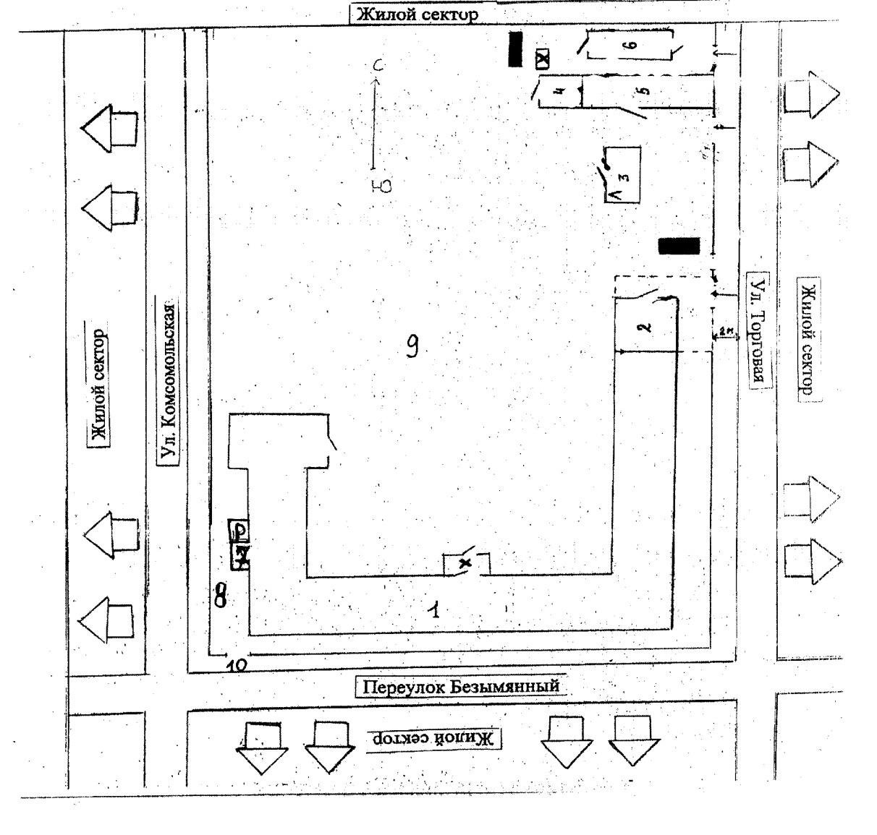

- Результаты обследования:
- Входа (входов) в здание: МБОУ СОШ п.Победа, 680533, Хабаровский край, Хабаровский район, п.Победа, ул.Комсомольская,14
№  п/п | Наименование  функциональн  о-  планировочног о элемента | Наличие  элемента |  |  | Выявленные нарушения и замечания |  | Работы по адаптации объектов
 |  | есть/  нет | № на план е | №  фото | Содержание | Значимо  для  инвалида  (катего  рия) | Содержание | Виды  работ
2.1 | Лестница  (наружная) | Есть | Р2  1 |  | Крыльцо с  лестницей.  Краевые ступени  лестничных  маршей  выделены  желтым цветом | С | Не нуждается
2.2 | Пандус  (наружный) | Есть | Р2  2 |  | Установлен  наружный  пандус | К, О | Не нуждается
2.3 | Входная  площадка  (перед  дверью) | Есть | Р2  1,  17 |  | Достаточно места для разворота | К, О | Не нуждается
2.4 | Дверь  (входная) | Есть | Р2  4,  17 |  | Входная дверь не оборудована кнопкой вызова персонала. Нет символа, указывающего на доступность для инвалидов. | К, О | Установить кнопку вызова персонала. При невозможности установки кнопки вызова персонала, оборудовать дверь телефоном вызова персонала. Установить символ, указывающий на доступность для инвалидов. | ТР
2.5 | Тамбур | нет | Р2  4
 | ОБЩИЕ требования к зоне | Основным требованием к данной зоне является наличие в здании как минимум одного входа, доступного для всех категорий инвалидов (с раз личными видами нарушений здоровья) и других МГН. При наличии нескольких входов в здание, как правило, выбирается вход, максимально приближенный к уровню земли и более других отвечающий требованиям доступности основных параметров по входной зоне.

- Заключение по зоне:
Наименование  структурно  функциональной  зоны | Состояние  доступности*  (к пункту 3.4 Акта обследования ОСИ) | Приложение |  | Рекомендации по адаптации  (вид работы)** к пункту 4.1 Акта обследования ОСИ
 |  | № на плане | № фото
Вход в здание | ДИ-С, Г, У |  |  | Не нуждается

* указывается: ДП-в - доступно полностью всем; ДП-И (К, О, С, Г, У) - доступно полностью избирательно (указать категории инвалидов); ДЧ-В - доступно частично всем; ДЧ-И (К, О, С, Г, У) - доступно частично избирательно (указать категории инвалидов); ДУ доступно условно, ВНД - недоступно
**указывается один из вариантов: не нуждается; ремонт (текущий, капитальный); индивидуальное решение с ТСР; технические решения невозможны - организация альтернативной формы обслуживания Комментарий к заключению:

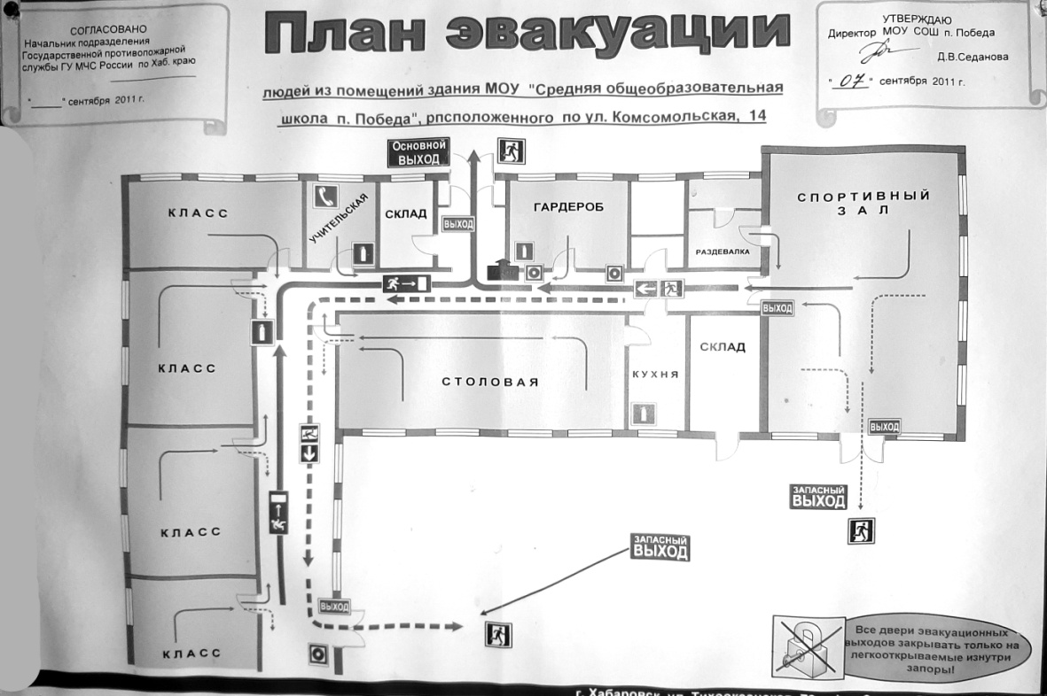

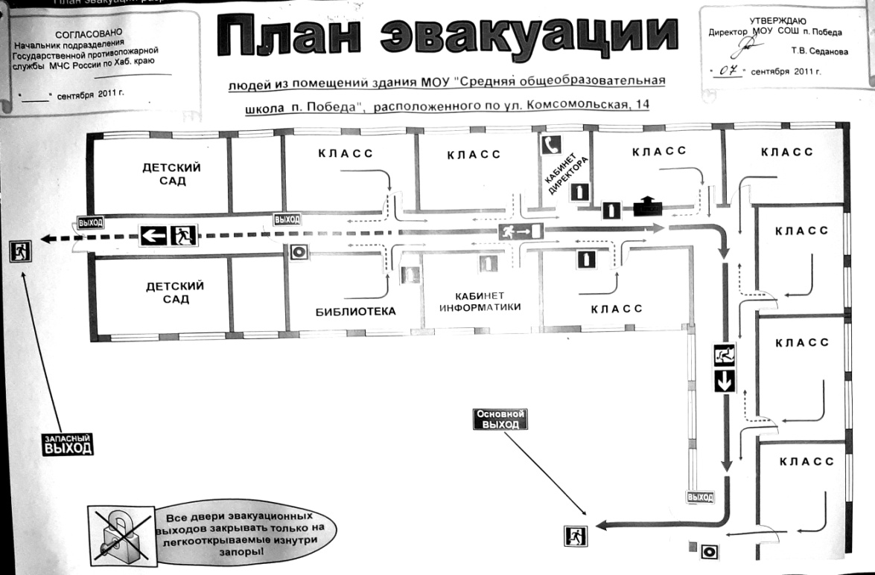

I. Результаты обследования:
- Пути (путей) движения внутри здания (в т.ч. путей эвакуации)
МБОУ СОШ п.Победа, 680533, Хабаровский край, Хабаровский район,

№  п/п | Наименование  функциональн  о-  планировочног о элемента | Наличие  элемента |  |  | Выявленные нарушения и замечания |  | Работы по адаптации объектов
 |  | есть/  нет | № на лане | №  фото | Содержание | Значимо  для  инвалида  (катего  рия) | Содержание | Виды  работ
3.1 | Коридор  (вестибюль,  зона  ожидания,  галерея,  балкон) | Есть | Р2  5 |  | Нет визуальной, звуковой, тактильной информации с указанием направления движения и мест получения услуги | К, С,  О, Г, У | Установить визуальную, звуковую, тактильную информацию с указанием направления движения и мест получения услуги | ТР
3.2 | Лестница  (внутри  здания) | нет | Р2  14 |  | Пандус внутри здания  отсутствует, т.к. не предусмотрен по проекту школы | К, С,  О, Г, У | Нет возможности установить | ТР
3.3 | Пандус  (внутри  здания) | Нет |  |  | Пандус внутри здания  отсутствует, т.к. не предусмотрен по проекту школы | К, О | Нет возможности установить

3.4 | Лифт  пассажирски й (или подъемник) | Нет |  |  | Отсутствует, не  предусмотрен  проектом | К, О | Нет возможности установить
3.5 | Дверь | Есть | Р2  4 |  | Замечаний нет | С
3.6 | Пути  эвакуации (в т.ч. зоны безопасност и) | Есть | Р2  9 |  | Нет визуальной, звуковой, тактильной информации с указанием направления движения и мест получения услуги. Нет поручней перил с внутренней стороны лестницы. Краевые ступени лестничных маршей не окрашены желтой краской |  | Установить визуальную, звуковую, тактильную информацию с указанием направления движения и мест получения услуги. Окрасить краевые ступени лестничных маршей желтой краской. Нет возможности установить поручни перил с внутренней стороны лестницы, т.к. будет нарушена ПБ | ТР
 | ОБЩИЕ требования к зоне | С точки зрения доступности оценивается путь движения внутри здания к месту целевого назначения (целевого посещения) этого объекта - то есть к зоне 4, а также (при наличии адаптированной или универсальной санитарногигиенической зоны) путь движения к санитарно-гигиеническим помещениям.

II Заключение по зоне:
Наименование  структурно  функциональной  зоны | Состояние  доступности*  (к пункту 3.4 Акта обследования ОСИ) | Приложение |  | Рекомендации по адаптации  (вид работы)** к пункту 4.1 Акта обследования ОСИ
 |  | № на плане | № фото
Пути движения внутри здания | ДЧ - И (К, О, Г,У) ДУ - (С) |  |  | ТР
* указывается: ДП-в - доступно полностью всем; ДП-И (К, О, С, Г, У) - доступно

полностью избирательно (указать категории инвалидов); ДЧ-В - доступно частично всем; ДЧ-И (К, О, С, Г, У) - доступно частично избирательно (указать категории инвалидов); ДУ - доступно условно, ВНД - недоступно
**указывается один из вариантов: не нуждается; ремонт (текущий, капитальный); индивидуальное решение с ТСР; технические решения невозможны - организация альтернативной формы обслуживания
Комментарий к заключению:

I. Результаты обследования:
- Зоны целевого назначения здания (целевого посещения объекта) Вариант I - зона обслуживания инвалидов
МБОУ СОШ п.Победа, 680533, Хабаровский край, Хабаровский район, п.Победа ул.Комсомольская,1
№  п/п | Наименование  функционально  планировочного  элемента | Наличие  элемента |  |  | Выявленные нарушения и замечания |  | Работы по адаптации объектов
 |  | есть/  нет | № на  план  е | №  фото | Содержание | Значимо  для  инвалид.  (катего  рия) | Содержание | Виды  работ
4.1 | Кабинетная  форма  обслуживания | ^{Да} | Р2  8 |  | Кабинет для консультаций | К, С, О, Г, У | Расширить дверь в кабинете изо (1-й этаж) | Орг
4.2 | Зальная форма обслуживания | Есть | Р2  16 |  | Столовая для приема пищи  Замечаний нет | К, С, О, Г, У |  | Орг
4.3 | Прилавочная  форма  обслуживания | Нет
4.4 | Форма  обслуживания с  перемещением по маршруту | Нет
4.5 | Кабина  индивидуальног о обслуживания | Нет
 | ОБЩИЕ требования к зоне | Не менее 5% мест для инвалидов и других МГН от общей вместимости учреждения или расчетного количества посетителей (в том числе при выделении зон специализированного обслуживания МГН в здании).
II Заключение по зоне:

Зоны целевого назначения здания | ДУ- (К, С, Г, О, У)
* указывается: ДП-в - доступно полностью всем; ДП-И (К, О, С, Г, У) - доступно полностью избирательно (указать категории инвалидов); ДЧ-В - доступно частично всем; ДЧ-И (К, О, С, Г, У) - доступно частично избирательно (указать категории инвалидов); ДУ - доступно условно, ВНД - недоступно
**указывается один из вариантов: не нуждается; ремонт (текущий, капитальный); индивидуальное решение с ТСР; технические решения невозможны - организация альтернативной формы обслуживания

- Зоны целевого назначения здания (целевого посещения объекта) Вариант II - места приложения труда

Наименование  функционально  планировочного  элемента | Наличие  элемента |  |  | Выявленные нарушения и замечания |  | Работы по адаптации объектов
 | есть/  нет | № на  план  е | №  фото | Содержание | Значимо  для  инвалид  а  (катего  рия) | Содержание | Виды  работ
Место приложения труда |  |  |  | - |  | -

II Заключение по зоне:
Наименование  структурно  функциональной  зоны | Состояние  доступности*  (к пункту 3.4 Акта обследования ОСИ) | Приложение |  | Рекомендации по адаптации  (вид работы)** к пункту 4.1 Акта обследования ОСИ
 |  | № на плане | № фото
Места  приложения  труда | - |  |  | -

* указывается: ДП-в - доступно полностью всем; ДП-И (К, О, С, Г, У) - доступно полностью избирательно (указать категории инвалидов); ДЧ-В - доступно частично всем; ДЧ-И (К, О, С, Г, У) - доступно частично избирательно (указать категории инвалидов); ДУ - доступно условно, ВНД - недоступно
**указывается один из вариантов: не нуждается; ремонт (текущий, капитальный); индивидуальное решение с ТСР; технические решения невозможны - организация альтернативной формы обслуживания
Комментарий к заключению:

I Результаты обследования:
- Зоны целевого назначения здания (целевого посещения объекта)

Вариант III - жилые помещения
Наименование  функционально  планировочного  элемента | Наличие  элемента |  |  | Выявленные нарушения и замечания |  | Работы по адаптации объектов
 | есть/  нет | № на  план  е | №  фото | Содержание | Значимо  для  инвалид  а  (катего  рия) | Содержание | Виды  работ
Жилые  помещения | Нет

II Заключение по зоне:
Наименование  структурно  функциональной  зоны | Состояние  доступности*  (к пункту 3.4 Акта обследования ОСИ) | Приложение |  | Рекомендации по адаптации  (вид работы)** к пункту 4.1 Акта обследования ОСИ
 |  | № на плане | № фото
Жилые
помещения

* указывается: ДП-в - доступно полностью всем; ДП-И (К, О, С, Г, У) - доступно полностью избирательно (указать категории инвалидов); ДЧ-В - доступно частично всем; ДЧ-И (К, О, С, Г, У) - доступно частично избирательно (указать категории инвалидов); ДУ - доступно условно, ВНД - недоступно
**указывается один из вариантов: не нуждается; ремонт (текущий, капитальный); индивидуальное решение с ТСР; технические решения невозможны - организация альтернативной формы обслуживания
Комментарий к заключению:

I. Результаты обследования:
- Санитарно-гигиенических помещений
МБОУ СОШ п.Победа, 680533, Хабаровский край, Хабаровский район, п.Победа ул.Комсомольская,14
Наименование объекта, адрес
 | Наименование  функционально  планировочного  элемента | Наличие  элемента |  |  | Выявленные нарушения и замечания |  | Работы по адаптации объектов
№  п/п |  | есть/  нет | № на план е | №  фото | Содержание | Значимо  для  инвалида  (катего  рия) | Содержание | Виды  работ
5.1 | Туалетная  комната | Есть | Р2  12 |  | Ширина двери не соответствует требуемым нормам. Доступная кабина в общей уборной не имеет поручней, крючков для одежды, костылей и др. принадлежностей, не оборудована системой тревожной сигнализации, световыми мигающими оповещателями | К, О | Установить две  двери,  поручни,  крючки для  одежды,  костылей и др.  принадлежност  ей, систему  тревожной  сигнализации,  световые  мигающие  оповещатели | ТР
5.2 | Душевая/ ванная комната | нет
5.3 | Бытовая  комната  (гардеробная) | Есть | Р2  7 |  | Замечаний нет | К, О, С,  Г, У |  | Орг
 | ОБЩИЕ требования к зоне | Наличие на ОСИ посетителей) как числе доступной менее одной у общественных посетителей 50 более) |  |  | (особенно на объекте, предназначенном для обслуживания минимум одной универсальной кабины для МГН (в том для пользования инвалидами на кресле-коляске). Так, не универсальной кабины должно быть предусмотрено в туалетах, в общественных зданиях (при численности и более человек, при нахождении их в здании 60 минут и

II Заключение по зоне:
Наименование  структурно  функциональной  зоны | Состояние  доступности*  (к пункту 3.4 Акта обследования ОСИ) | Приложение |  | Рекомендации по адаптации  (вид работы)** к пункту 4.1 Акта обследования ОСИ
 |  | № на плане | № фото
Санитарно  гигиенические  помещения | ДУ- (К, С, Г, О, У) |  |  | ТР

* указывается: ДП-В - доступно полностью всем; ДП-И (К, О, С, Г, У) - доступно полностью избирательно (указать категории инвалидов); ДЧ-В - доступно частично всем; ДЧ-И (К, О, С, Г, У) - доступно частично избирательно (указать категории инвалидов); ДУ - доступно условно, ВНД - недоступно
**указывается один из вариантов: не нуждается; ремонт (текущий, капитальный); индивидуальное решение с ТСР; технические решения невозможны - организация альтернативной формы обслуживания
Комментарий к заключению:

I Результаты обследования:
- Системы информации на объекте
МБОУ СОШ п.Победа, 680533, Хабаровский край, Хабаровский район район, п.Победа ул.Комсомольская,14
№  п/п | Наименование  функционально  планировочного  элемента | Наличие  элемента |  |  | Выявленные нарушения и замечания |  | Работы по адаптации объектов
 |  | есть/  нет | № на план е | №  фото | Содержание | Значимо  для  инвалид.  (катего  рия) | Содержание | Виды  работ
6.1 | Визуальные  средства | Нет |  |  | Нет визуальной информации с указанием направления движения и мест получения услуги. | К, О,  Г, У | Установить визуальную информацию с указанием направления движения и мест получения услуги. | ТР
6.2 | Акустические  средства | Нет |  |  | Нет звонка для вызова дежурного. Нет звуковой информации с указанием направления движения и мест получения услуги | Г | Установить звуковую информацию с указанием направления движения и мест получения услуги. | ТР
6.3 | Тактильные  средства | Нет |  |  | Нет тактильной информации с указанием направления движения и мест получения услуги | С | Установить тактильную информацию с указанием направления движения и мест получения услуги. | ТР
 | ОБЩИЕ требования к зоне | Системы средств информации должны быть комплексными - для всех категорий инвалидов (визуальными, звуковыми, тактильными).  Знаки и символы должны быть идентичными в пределах здания, комплекса сооружений, района расположения объектов; они должны соответствовать нормативным документам по стандартизации.

II Заключение по зоне:
Наименование  структурно  функциональной  зоны | Состояние  доступности*  (к пункту 3.4 Акта обследования ОСИ) | Приложение |  | Рекомендации по адаптации  (вид работы)** к пункту 4.1 Акта обследования ОСИ
 |  | № на плане | № фото
Системы информации на объекте | ДУ-в |  |  | ТР

* указывается: ДП-в - доступно полностью всем; ДП-И (К, О, С, Г, У) - доступно полностью избирательно (указать категории инвалидов); ДЧ-В - доступно частично всем; ДЧ-И (К, О, С, Г, У) - доступно частично избирательно (указать категории инвалидов); ДУ - доступно условно, ВНД - недоступно
**указывается один из вариантов: не нуждается; ремонт (текущий, капитальный); индивидуальное решение с ТСР; технические решения невозможны - организация альтернативной формы обслуживания
Комментарий к заключению:

